Федеральное государственное бюджетное образовательное учреждение
высшего образования «Красноярский государственный медицинский университет имени профессора В.Ф. Войно-Ясенецкого»
Министерства здравоохранения Российской Федерации
Фармацевтический колледж

Дневник

производственной практики
по МДК 04.01. «Теория и практика лабораторных микробиологических и иммунологических исследований »

Азорина Полина Юрьевна
ФИО

Место прохождения практики КГБУЗ «Красноярский краевой кожно-венерологический диспансер №1»
(медицинская организация, отделение)

с «22» июня 2019 г. по «05» июля 2019 г.

Руководители практики:
Общий – Ф.И.О. (его должность) Попов В.Г., заведующий КСЛ
Непосредственный – Ф.И.О. (его должность) Попов В.Г., заведующий КСЛ
Методический – Ф.И.О. (его должность) Тюльпанова О.Ю., преподаватель

Красноярск, 2019

Содержание

1. Цели и задачи практики

2. Знания, умения, практический опыт, которыми должен овладеть студент после прохождения практики

3. Тематический план
4. График прохождения практики
5. Инструктаж по технике безопасности
6. Содержание и объем проведенной работы
7. Манипуляционный лист (Лист лабораторных / химических исследований)
8. Отчет (цифровой, текстовой)

Цели и задачи практики:

- Закрепление в производственных условиях профессиональных умений и навыков по методам микробиологических и иммунологических исследований.
- Расширение и углубление теоретических знаний и практических умений по методам микробиологических и иммунологических исследований.
- Повышение профессиональной компетенции студентов и адаптации их на рабочем месте, проверка возможностей самостоятельной работы.
- Осуществление учета и анализ основных микробиологических показателей, ведение документации.
- Воспитание трудовой дисциплины и профессиональной ответственности.
- Изучение основных форм и методов работы в бактериологической лаборатории.
Программа практики.
В результате прохождения практики студенты должны уметь самостоятельно:
- Организовать рабочее место для проведения лабораторных исследований.
- Подготовить лабораторную посуду, инструментарий и оборудование для анализов.
- Приготовить растворы, реактивы, дезинфицирующие растворы.
- Провести дезинфекцию биоматериала, отработанной посуды, стерилизацию инструментария и лабораторной посуды.
- Провести прием, маркировку, регистрацию и хранение поступившего биоматериала.
- Регистрировать проведенные исследования.
- Вести учетно-отчетную документацию.
- Пользоваться приборами в лаборатории.

По окончании практики студент должен
представить в колледж следующие документы:
- Дневник с оценкой за практику, заверенный подписью общего руководителя и печатью ЛПУ.
- Характеристику, заверенную подписью руководителя практики и печатью ЛПУ.
- Текстовый отчет по практике (положительные и отрицательные стороны практики, предложения по улучшению подготовки в колледже, организации и проведению практики).
- Выполненную самостоятельную работу.
В результате производственной практики обучающийся должен:
Приобрести практический опыт:
- приготовления питательных сред для культивирования различных групп микроорганизмов с учетом их потребностей
- техники посевов на чашки Петри, скошенный агар и высокий столбик агара.
Освоить умения:
- готовить материал к микробиологическим исследованиям;
- определять культуральные и морфологические свойства;
- вести учетно-отчетную документацию;
- производить забор исследуемого материала;
- принимать, регистрировать материал;
- утилизировать отработанный материал.
Знать:
- задачи, структуру, оборудование, правила работы и техники безопасности в микробиологический лаборатории;
- основные методы и диагностическое значение исследований протеолитических , сахаролитических, гемолитических свойств микроорганизмов, антигенной структуры.

Тематический план
Квалификация Медицинский лабораторный техник
6 семестр
№ | Наименование разделов и тем практики |  | Всего часов
1 | Ознакомление с правилами работы в бак лаборатории |  | 6
2 | Подготовка материала к микробиологическому исследованиям: прием , регистрация биоматериала |  | 3
3 | Приготовление питательных сред общеупотребительных, элективных, дифференциально-диагностических. |  | 3
4 | Микробиологическая диагностика возбудителей инфекционных заболеваний (гнойно-воспалительных, кишечных) |  | 20
5 | Дисбактериоз. Этапы исследования . |  | 22
5 | Иммунодиагностика : РА, РП, РСК,РИФ |  | 6
6 | Утилизация отработанного материала, дезинфекция и стерилизация использованной лабораторной посуды, инструментария, средств защиты. |  | 6
Вид промежуточной аттестации |  | Дифференцированный зачет | 6
Итого |  |  | 72

График прохождения практики.
4/6 семестр

№ п/п | Дата | Часы | Оценка | Подпись руководителя
1 | 22.06.2019
2 | 24.06.2019 | 6
3 | 25.06.2019 | 6
4 | 26.06.2019 | 6
5 | 27.06.2019 | 6
6 | 28.06.2019 | 6
7 | 29.06.2019
8 | 01.07.2019 | 6
9 | 02.07.2019 | 6
10 | 03.07.2019 | 6
11 | 04.07.2019 | 6
12 | 05.07.2019 | 6

Инструктаж по технике безопасности
Инструктаж по технике безопасности при работе с биоматериалом:
- В лаборатории проводить работы только в спецодежде: медицинском халате, сменной обуви, колпаке, резиновых перчатках. При угрозе разбрызгивания биологических жидкостей также надевают медицинскую маску, защитные очки или экран, клеенчатый фартук.
- Надевать резиновые перчатки при любом соприкосновении с биологическими жидкостями.
- Повреждения на коже рук дополнительно под перчатками закрываются напальчником или лейкопластырем.
- Резиновые перчатки надевать поверх медицинского халата.
- После каждого снятия перчаток необходимо тщательно мыть руки.
- Не допускается пипетирования жидкостей ртом, для этого используются резиновые груши или автоматические пипетки.
- Исключаются из обращения пробирки с битыми краями.
- Перед началом работы проводится проверка исправности аппаратуры, используемой в КДЛ.
- Поверхности столов в конце рабочего дня обеззараживают протиранием дезсредством, при загрязнении стола биологическими жидкостями – немедленно двукратно с интервалом в 15 минут протереть поверхность дезсредством.
- После исследования вся посуда, соприкасающаяся с биологическим материалом, перчатки, должны подвергаться обеззараживанию – дезинфекции, которая проводится путем погружения на 1 час в дезраствор.
При возникновении аварийной ситуации:
- При попадании биологической жидкости на незащищенную кожу – немедленно обработать кожу 70% этиловым спиртом, вымыть руки дважды с мылом, повторно обработать 70% этиловым спиртом.
- При попадании биологической жидкости в глаза – обильно промыть водой (не тереть).
- При попадании биологической жидкости в рот – прополоскать водой, а затем 70% этиловым спиртом.
- При получении травмы (укол, порез, ссадина) во время работы с биологической жидкостью, если из раны течет кровь – не останавливать, если кровотечения нет – выдавить несколько капель крови, затем обработать рану 70% этиловым спиртом, промыть под проточной водой с мылом дважды, края раны обработать йодом, заклеить пластырем (или клеем БФ) или сделать повязку.
- При попадании биологической жидкости в нос – обильно промыть водой (не тереть).
- При загрязнении биологической жидкостью халата и одежды – снять рабочую одежду и погрузить в дезинфицирующий раствор или бикс (бак) для автоклавирования.
Правила безопасной работы с биологическим материалом регламентируются:
- Приказом №408 МЗ СССР от 12.07.1989г. «О мерах по снижению заболеваемости вирусным гепатитом»
- Приказом №170 МЗ РФ от 15.08.1994г. «О мерах по совершенствованию профилактики и лечения ВИЧ-инфекции в РФ»
- Инструкцией по мерам профилактики распространения инфекционных заболеваний при работе в КДЛ ЛПУ.
- СанПин 2.1.3.2630-10 от 09.08.2010г. «Санитарно-эпидемиологические требования к организациям, осуществляющим медицинскую деятельность»
- СанПиН 2.1.7.2790-10 от 09.12.2010г. «Санитарно-эпидемиологические требования к обращению с медицинскими отходами»

Подпись общего руководителя________________________
Подпись студента___________________________________
М.П.

1 день производственной практики, 22.06.2019 г.
Методический день: начало работы над дневником
2 день производственной практики, 24.06.2019 г.
Перед началом работы был проведен вводный инструктаж и первичный инструктаж на рабочем месте, ознакомление с нормативными документами, регламентирующими работу в клинико-серологической лаборатории.
Позже было проведено ознакомление с инструкциями по работе с оборудованием, используемым в лаборатории.
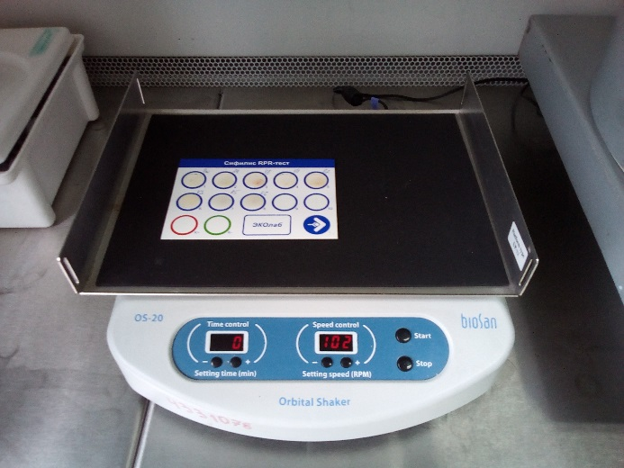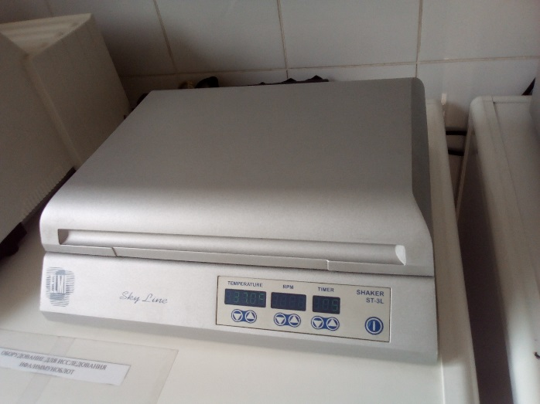
Лабораторные шейкеры - это приборы для перемешивания химический и биологических субстанций в различных сосудах. Также имеются шейкеры, оснащенные термостатом. В данной лаборатории шейкеры используются для инкубации проб для постановки РПР и ИФА.
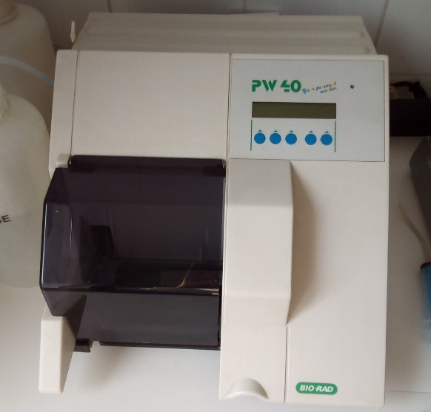
Вошер планшетный PW 40 (8-ми канальный) – прибор для промывки планшеток после завершения исследования.
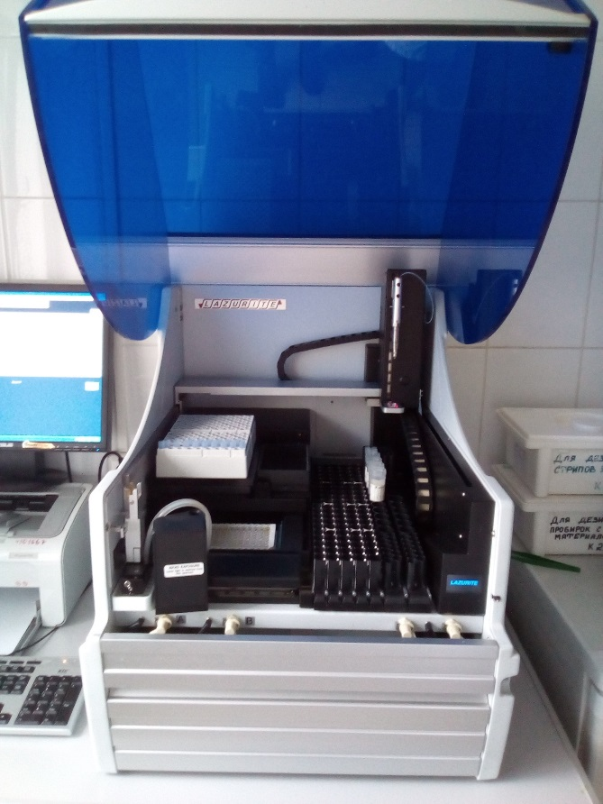
Автоматический иммуноферментный анализатор «Лазурит» - прибор для проведения различных иммуноферментных методик. В данной лаборатории применяется для постановки ИФА.
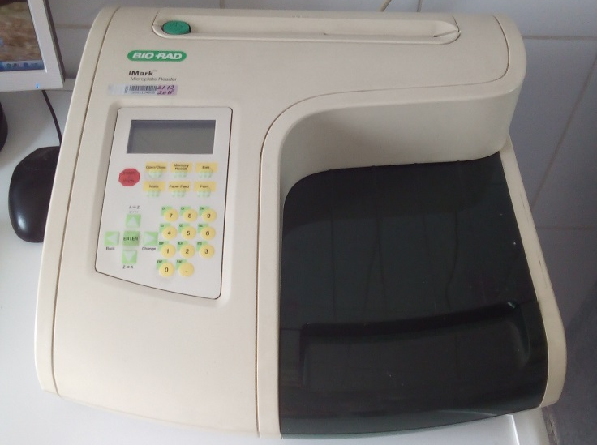
Компактный микропланшетный фотометр iMark предназначен для измерения оптической плотности образцов в микропланшетах различных форматов и стрипах. Он отличается высокой скоростью чтения в одно и двухволновых режимах, обширными возможностями встроенного бортового софта, а также наличием шейкера и встроенного термопринтера.
3 день производственной практики, 25.06.2019 г.
Произведен прием, маркировка материала и подготовка образцов для проведения серодиагностики (44 шт).
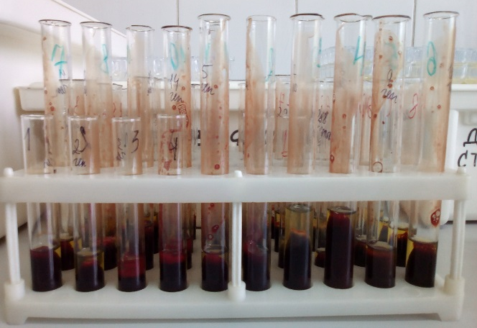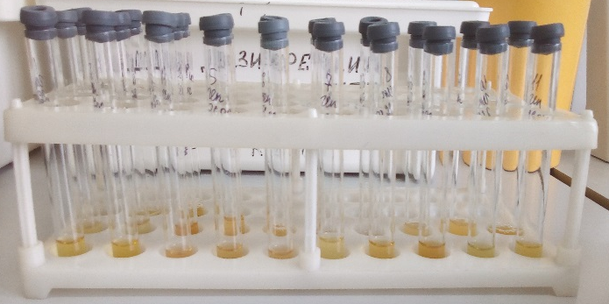
Проведена постановка реакции агглютинации из подготовленных образцов.
Реакция агглютинация (РА) - это склеивание и выпадение в осадок микробов или других клеток под действием антител в присутствии электролита (изотонического раствора натрия хлорида). Образовавшийся осадок называют агглютинатом. Для реакции необходимы:
1. Антитела (агглютинины) - находятся в сыворотке больного или в иммунной сыворотке.
2. Антиген - взвесь живых или убитых микроорганизмов, эритроцитов или других клеток.
3. Изотонический раствор.
Антителом при этом является сыворотка больного, а антигеном - известный микроб.
При идентификации микробов или других клеток антигеном служит их взвесь, а антителом - известная иммунная сыворотка.
В данной лаборатории проводится постановка развернутой реакции агглютинации.
По окончанию работы была проведена дезинфекция рабочего места, оборудования и посуды, дезинфекция и утилизация отработанного материала.
4 день производственной практики, 26.06.2019 г.
Произведен прием, маркировка материала и подготовка образцов для проведения серодиагностики (30 шт).
Проведена постановка реакции агглютинации из подготовленных образцов. Проведена постановка экспресс-метода РПР.
RPR относится к группе реакций связывания комплемента (РСК) и основывается на способности сыворотки крови больного сифилисом образовывать комплекс с соответствующими антигенами.
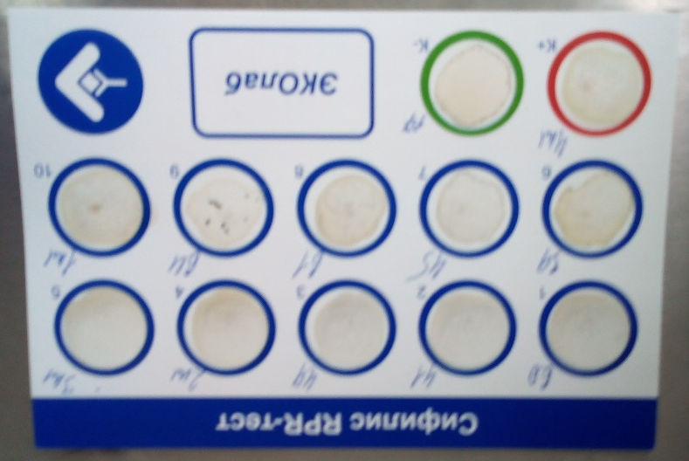
По окончанию работы была проведена дезинфекция рабочего места, оборудования и посуды, дезинфекция и утилизация отработанного материала.
5 день производственной практики, 27.06.2019 г.
Произведен прием, маркировка материала и подготовка образцов для проведения серодиагностики (34 шт).
Проведена постановка реакции агглютинации из подготовленных образцов. Проведена постановка экспресс-метода РПР.
Проведена постановка ИФА для выявления антител к гепатитам В и С.
Иммуноферментный анализ — лабораторный иммунологический метод качественного или количественного определения различных низкомолекулярных соединений, макромолекул, вирусов и пр., в основе которого лежит специфическая реакция антиген-антитело.

По окончанию работы была проведена дезинфекция рабочего места, оборудования и посуды, дезинфекция и утилизация отработанного материала.
6 день производственной практики, 28.06.2019 г.
Произведен прием, маркировка материала и подготовка образцов для проведения серодиагностики (25 шт).
Проведена постановка реакции агглютинации из подготовленных образцов. Проведена постановка экспресс-метода РПР.
Изучен метод определения иммуноблот.
Исследование IgG антител к антигенам возбудителя сифилиса Treponema pallidum методом иммуноблота используют в качестве дополнительного специфического трепонемного теста при необходимости углубленного исследования при неубедительных результатах скрининговых и подтверждающих тестов диагностики сифилиса. Тест основан на методе Вестерн-блота. В ходе исследования выявляют наличие в сыворотке пациента антител класса IgG к электрофоретически разделенным и перенесенным на нитроцеллюлозную мембрану избранным антигенам возбудителя сифилиса Treponema pallidum. Помимо исследования на сифилис, на иммуноблоте проводится определение наличия антител к ряду других возбудителей венерических заболеваний (например, хламидии).
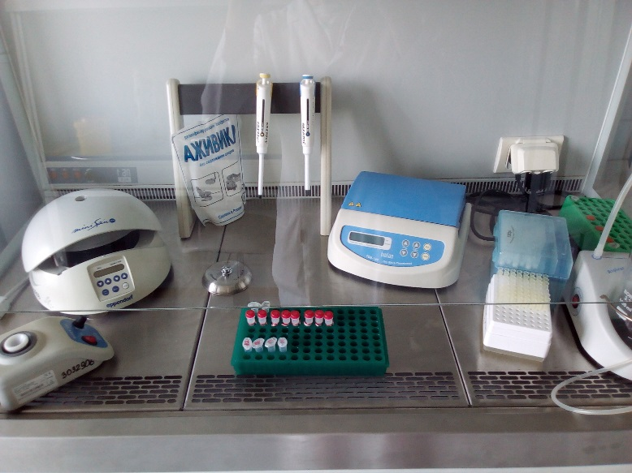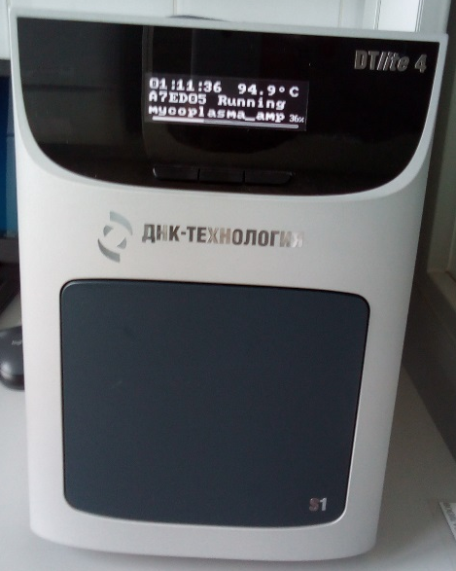
По окончанию работы была проведена дезинфекция рабочего места, оборудования и посуды, дезинфекция и утилизация отработанного материала.
7 день производственной практики, 29.06.2019 г.
Методический день: заполнение дневника.
8 день производственной практики, 01.07.2019 г.
Проведен прием и регистрация материала для микробиологических исследований (12 шт).
Приготовлены среды МПА, Сабуро, хромогенный агар в объеме 100 мл каждая.
Принято участие в проведении внутрилабораторного контроля качества в соответствии с правилами Вестгарда.
Подготовлены пробы для проведения микроскопического исследования для определения наличия спор и мицелия грибов в исследуемом материале. Чешуйки кожи и ногтевые пластинки помещаются в 20% раствор щелочи, после наносятся на предметное стекло и микроскопируются.
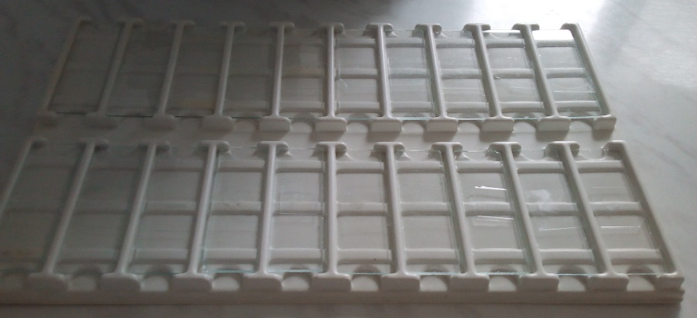
По окончанию работы была проведена дезинфекция рабочего места, оборудования и посуды, дезинфекция и утилизация отработанного материала.
9 день производственной практики, 02.07.2019 г.
Проведен прием и регистрация материала для микробиологических исследований (15 шт).
Приготовлены среды МПА, Сабуро, хромогенный агар в объеме 150 мл каждая.
Изучены культуральные и морфологические свойства дрожжеподобных грибов рода Candida.
Кандиды лучше растут на специальных питательных средах с добавлением углеводов (глюкозы), но могут размножаться и на простых. Оптимальная температура роста грибов – +22-36оС; pH – 5,8-6,5. Специальными средами для выращивания кандид являются глюкозо-пептонный агар, кукурузный питательный агар, среда Сабуро. Колонии на глюкозо-пептонной среде при +25оС через 1-3 дня роста – молочно-белые, беловато-кремовые с тусклым блеском; вначале гладкие, влажные, при дальнейшей инкубации могут стать морщинистыми.
Существуют различные морфологические варианты кандид: от дрожжей до гифальных форм. Гифальные элементы считаются более агрессивными и патогенными, в то время как дрожжеподобная форма является комменсальной и менее патогенной. Хотя кандиды часто называют диморфными, фактически они являются полиморфными, так как могут принимать вид дрожжей, гиф (несептированный мицелий) и псевдогиф (псевдомицелий) – тонких удлиненных клеток, располагающихся друг за другом в виде нитей и не имеющих общей оболочки
Для кандид характерно только неполовое размножение, при этом формирующиеся в процессе жизнедеятельности неполовые споры принято называть «конидии». С. аlbicans могут образовывать гроздеподобные скопления бластоконидий (молодые клетки гриба диаметром 2-5 мкм). Бластические конидии кандид отпочковываются от материнской клетки и располагаются на перетяжках псевдомицелия.
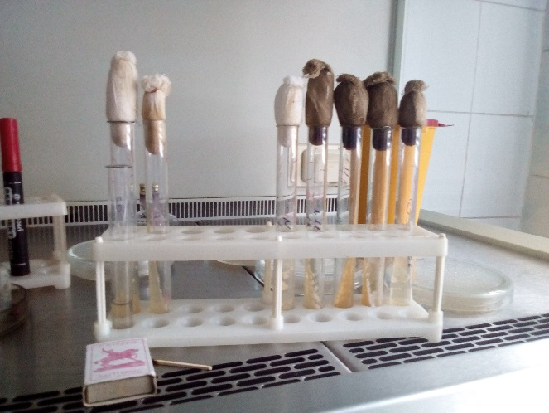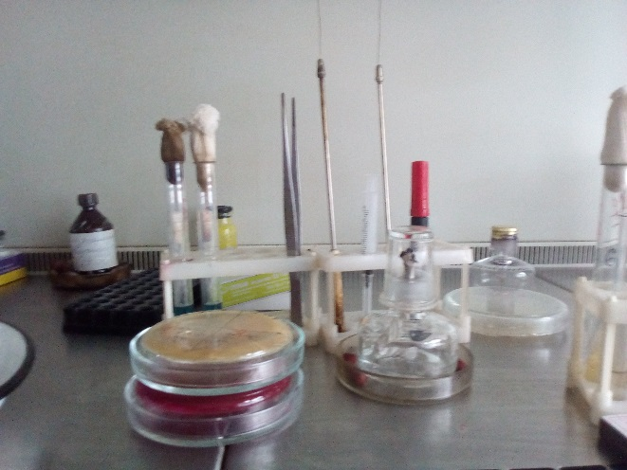
По окончанию работы была проведена дезинфекция рабочего места, оборудования и посуды, дезинфекция и утилизация отработанного материала.
10 день производственной практики, 03.07.2019 г.
Проведен прием и регистрация материала для микробиологических исследований (10 шт).
Приготовлены среды МПА, Сабуро, хромогенный агар в объеме 150 мл каждая.
Изучены протеолитические, сахаролитические и гемолитические свойства дрожжеподобных грибов рода Candida.
Приготовлены мазки из колоний, выросших на МПА, окрашены метиленовым синим.

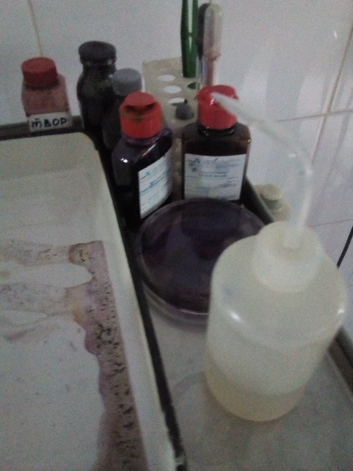

По окончанию работы была проведена дезинфекция рабочего места, оборудования и посуды, дезинфекция и утилизация отработанного материала.
11 день производственной практики, 04.07.2019 г.

Проведен прием и регистрация материала для микробиологических исследований (10 шт).
Приготовлены среды МПА, Сабуро, хромогенный агар в объеме 200 мл каждая.
Проведена оценка колоний, выросших на хромогенном агаре.
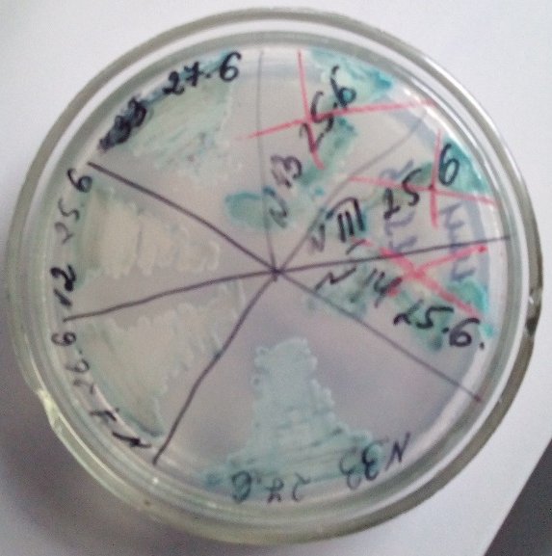
По окончанию работы была проведена дезинфекция рабочего места, оборудования и посуды, дезинфекция и утилизация отработанного материала.
12 день производственной практики, 05.07.2019 г.
Защита дневника производственной практики.

Лист лабораторных исследований

Исследования. |  |  |  |  |  |  |  |  |  |  |  |  | итог
 | 1 | 2 | 3 | 4 | 5 | 6 | 7 | 8 | 9 | 10 | 11 | 12
Приготовление питательных сред для культивирования патогенных кокков, возбудителей кишечных инфекций, ВКИ.
Изучение культуральных, морфологических св-в
Изучение сахаралитической, протеолитической, гемолитической активности
Серодиагностика РА
РП
РСК
РИФ
РНГА
Утилизация отработанного материала, дезинфекция и стерилизация использованной лабораторной посуды, инструментария, средств защиты;
Участие в проведении внутрилабораторного контроля качества лабораторных исследований
Санитарная микробиология исследование воздуха
Санитарная микробиология исследование смывов с рук и объектов
окружающей среды

ОТЧЕТ ПО ПРОИЗВОДСТВЕННОЙ ПРАКТИКЕ

Ф.И.О. обучающегося Азорина Полина Юрьевна

Группы 305 специальности Лабораторная диагностика

Проходившего (ей) производственную практику
с 22.06 по 05.07 2019г

За время прохождения практики мною выполнены следующие объемы работ:
1. Цифровой отчет

№ | Виды работ 4 семестр | Количество
1. | - изучение нормативных документов, регламентирующих санитарно-противоэпидемический режим в КДЛ:
2. | - прием, маркировка, регистрация биоматериала.
3. | Приготовление питательных сред для культивирования патогенных кокков, возбудителей кишечных инфекций, ВКИ
4. | Изучение культуральных, морфологических свойств
5 | Изучение сахаролитической, протеолитической, гемолитической активности
6 | Серодиагностика РА
7 | РП
8 | РСК
9 | РИФ
10 | РНГА
11 | Утилизация отработанного материала, дезинфекция и стерилизация использованной лабораторной посуды, инструментария, средств защиты;
12 | Участие в проведении внутрилабораторного контроля качества лабораторных исследований

2. Текстовой отчет

- Умения, которыми хорошо овладел в ходе практики:
- Самостоятельная работа:
- Помощь оказана со стороны методических и непосредственных руководителей:
- Замечания и предложения по прохождению практики:
Общий руководитель практики ________________ ____________________
(подпись) (ФИО)

М.П.организации

ХАРАКТЕРИСТИКА
Азорина Полина Юрьевна
ФИО
обучающийся (ая) на _3_курсе по специальности СПО 31.02.03 Лабораторная диагностика
успешно прошел (ла) производственную практику по профессиональному модулю: Проведение лабораторных микробиологических исследований

МДК 04.01 Теория и практика лабораторных микробиологических и иммунологических исследований

в объеме___72___ часов с «22» июня 2019г. по «05» июля 2019г.

в организации
КГБУЗ «Красноярский краевой кожно-венерологический диспансер №1», 660099, г. Красноярск, ул. Брянская, 79
наименование организации, юридический адрес
За время прохождения практики:
№ ОК/ПК | Критерии оценки | Баллы  0-2
ПК 4.1,  ОК13, ОК 12, | - Работа с нормативными документами и приказами.
ПК 4.1, ПК4.2,  ОК1, 9 | - Организация рабочего места для проведения микробиологических исследований.
ПК 41 ,  ОК13, ОК 12 | - Прием, регистрация биоматериала.
ПК 4.1, ПК 4.4,  ОК13, ОК 12 | - Прием, регистрация биоматериала.
ПК 4.1, ПК 4.4,  ОК13, ОК 12 | Приготовление общеупотребительных питательных сред, приготовление дифференциально - диагностических сред
ПК4.2,  ОК1,2, 3, 6, 7, 8 | Техника посевов
ПК 4.1, ПК4.2,  ОК1, 6, 9 | Изучение культуральных свойств м/о
ПК 4.1, ПК4.2,  ПО, ОК1, 6, 9 | Изучение биохимических свойств м/о
ПК 4.2, | Проведение лабораторных микробиологических и иммунологических исследований биологических материалов, проб объектов внешней среды и пищевых продуктов; участвовать в контроле качества
ПК 4.1, ПК 4.4,  ОК13, ОК 11, 12 | - Регистрация результатов исследования.
ПК 4.1, ПК 4.4,  ОК13, ОК 11, 12 | Проведение утилизации отработанного материала, дезинфекции и стерилизации использованной лабораторной посуды, инструментария, средств защиты.

«__05__»___июля__2019 г.

Подпись непосредственного руководителя практики
_______________/ФИО, должность

Подпись общего руководителя практики

м.п. _____________/ФИО, должность
Аттестационный лист производственной практики

Студент (Фамилия И.О.) Азорина Полина Юрьевна
Обучающийся на 3 курсе по специальности 31.02.03 «Лабораторная диагностика»
при прохождении производственной практики по
ПМ 04 Проведение лабораторных микробиологических и иммунологических исследований
МДК 04.01 Теория и практика лабораторных микробиологических и иммунологических исследований

с 22.06 2019г. по 05.07 2019г. в объеме 72 часов
в организации КГБУЗ «Красноярский краевой кожно-венерологический диспансер №1»
освоил общие компетенции ОК 1 – ОК 14
_______________________________________________________________
освоил профессиональные компетенции ПК 4.1, ПК 4.2,ПК 4.3, ПК4.4

№ п/п | Этапы аттестации производственной практики | Оценка
 | Оценка общего руководителя производственной практики
 | Дневник практики
 | Индивидуальное задание
 | Дифференцированный зачет
 | Итоговая оценка по производственной практике

Дата 05.07.2019 Ф.И.О. _______________
(подпись общего руководителя производственной практики от организации)
МП организации

Дата методический руководитель __________ Ф.И.О.__________
(подпись)
МП учебного отдела

